mobile

**中国移动 江苏客服**

**中国移动 分销平台 外部系统（网、掌、客户端、短、数据分析平台、酬金系统）对接方案及接口规范**

**江苏客服**

二○一四年五月

# 文档变更记录

|  |  |  |  |  |
| --- | --- | --- | --- | --- |
| 序号 | 变更内容说明 | 版本号 | 版本日期 | 执笔人 |
| 1 | 规范草稿 | V1.0 | 2014-4-28 | 张鼎新 |
| 3 |  |  |  |  |
|  |  |  |  |  |

目 录

文档变更记录 i

1. 概述 4

1.1. 文档概述 4

1.1.1. 校园营销案支撑 4

1.1.1.1. 线上TD终端销售流程说明 4

I. 营销案同步流程 4

II. 受理客户请求流程 5

1.1.1.2. 接口改造说明 6

1.2. 引用标准 7

1.2.1. 参考文档 7

1.3. 接口总体说明 7

2. 实时接口部分 9

2.1. 消息结构 1

2.1.1. Message Header 1

2.1.2. Service Content 3

2.2. 接口方式总体说明 3

2.3. 号码状态验证 5

2.3.1. 业务功能 5

2.3.2. 业务流程 5

2.3.3. 业务属性 5

2.3.4. 交易单元 6

2.3.4.1. 交易属性 6

2.3.4.2. 交易报文 6

2.4. 校园营销案订单预受理 9

2.4.1. 业务功能 9

2.4.2. 业务流程 10

2.4.3. 业务属性 10

2.4.4. 交易单元 10

2.4.4.1. 交易属性 10

2.4.4.2. 交易报文 11

2.5. 校园营销案订单执行 12

2.5.1. 业务功能 12

2.5.2. 业务流程 13

2.5.3. 业务属性 13

2.5.4. 交易单元 13

2.5.4.1. 交易属性 13

2.5.4.2. 交易报文 14

3. 文件接口部分 2

3.1. 接口协议 2

3.2. 接口规则 2

3.2.1. 文件命名规则及大小限制 2

3.2.2. 文件接口业务类型 3

3.2.3. 文件传输及对账规则 7

3.2.4. 文件接口反馈及错误处理 8

3.2.5. 文件格式约束 9

3.2.6. 文件的获取规则 9

3.2.7. 文件校验规则 10

3.3. 一级营销资源管理系统下发文件接口说明 10

3.3.1. 校园营销营销案下发文件 10

3.3.1.1. 接口应用业务场景 10

3.3.1.2. 文件命名规范 10

3.3.1.3. 文件格式说明 11

3.3.2. 校园营销营销案订单执行指令日对账下发文件 13

3.3.2.1. 接口应用业务场景 13

3.3.2.2. 文件命名规范 13

3.3.2.3. 文件格式说明 14

3.3.3. 总部日文件对帐数据下发文件 15

3.3.3.1. 接口应用业务场景 15

3.3.3.2. 文件命名规范 15

3.3.3.3. 文件格式说明 15

附录 17

# 概述

## 分销平台

请栾梦天撰写

分销背景、分销模式，每种模式涵盖的需求范围，以及一期和二期的改造范围，时间要求，项目周期等情况

### 一期：广告联盟业务流程

#### 宽带业务流程



【流程说明】

营销案同步流程的目标如下：

* 让江苏移动网上商城和省BOSS同步获得一级营销资源管理系统编制的营销案编码，并可在后续对客户办理营销案时应用。
* 让省BOSS获得结构化营销案数据，可解析关键业务要素，完成营销案配置生效工作。

具体流程如下：

1、总部市场部制定校园促销营销案；

2、总部市场部提供制定好的营销案，在一级营销资源管理系统完成营销案录入。

3、一级营销资源管理系统保存录入的营销案数据，并根据编码规则完成营销案编码。

4、一级营销资源管理系统向江苏移动网上商城和省BOSS同步营销案数据。

5、江苏移动网上商城接收并保存营销案数据。

6、省BOSS接收营销案数据，完成营销案配置生效。

#### 流量包流程

【流程说明】

受理客户请求流程的目标如下：

* 实现江苏网上商城一点受理，全国各省BOSS执行的营销案受理开通流程。
* 支持营销案受理结果反馈，回退等业务要求。

具体流程包括如下环节：

1、客户号码验证：江苏网上商城通过一级营销资源管理系统，实时到各省BOSS验证客户号码的状态，并根据验证结果，继续为已激活的客户号码办理营销案订购。

2、客户营销案预受理：江苏网上商城通过一级营销资源管理系统，实时到各省BOSS完成营销案预受理，并根据预受理结果，提示用户订购营销案成功与否。

3、客户营销案执行：江苏网上商城完成后续业务处理工作（如订单确认、客户支付、终端配送等），再根据最终的结果，通过一级营销资源管理系统，通知省BOSS对客户执行或撤销（回退）营销案，每一条营销案预受理请求都对应一条营销案执行指令（执行或撤销）， 如后续处理全部成功，则发送执行指令；否则发送撤销指令，省BOSS将根据收到的营销案执行指令，完成预受理营销案的捆绑或撤销。

#### 广告联盟：客户端APP下载流程

### 二期：页面嵌套业务流程

### 接口改造说明

|  |  |  |  |  |  |  |
| --- | --- | --- | --- | --- | --- | --- |
| **序号** | **接口** | **数据流向** | **实时性要求** | **业务说明** | **改造要求** | **对应章节** |
| 1 | 校园营销案同步 | 一级营销资源管理系统-》江苏移动网上商城 | 文件FTP | 完成营销案数据同步 | 新增 | 3.3.1 |
| 2 | 号码状态验证 | 江苏移动网上商城-》一级营销资源管理系统 | 实时报文 | 发送号码状态验证请求，并获得一级营销资源管理系统的查询结果 | 新增 | 2.3 |
| 3 | 校园营销案订单预受理 | 江苏移动网上商城-》一级营销资源管理系统 | 实时报文 | 发送客户办理校园营销案订单数据，并获得一级营销资源管理系统预受理营销案结果。 | 新增 | 2.4 |
| 4 | 校园营销案预受理订单执行指令 | 江苏移动网上商城-》一级营销资源管理系统 | 实时报文 | 发送营销案订单执行指令，与营销案预受理订单数据一一对应 | 新增 | 2.5 |
| 5 | 校园营销案预受理订单执行指令日对账 | 一级营销资源管理系统-》江苏移动网上商城 | 文件FTP | 对账逻辑日发送的营销案订单执行指令的对账数据 | 新增 | 3.3.2 |

## 接口总体说明

终端资源管理系统与省BOSS系统的接口，

按业务实时性要求，分为以下三类（参见下表“实时性要求”）：

* 文件：数据采用文件同步方式。
* 大圈交易：数据采用实时同步方式，并且需要数据落地方应答。
* 通知交易：数据采用实时同步方式，并且不需要数据落地方应答。

说明：

1. 文件：一级营销资源管理系统的文件接口采用FTP协议发送和接收文件。一级营销资源管理系统的FTP服务器有文件中转功能，通过服务器提供的文件自动中转功能和接入方目录文件删除权限，可以解决文件积压、文件备份等问题。

为此，一级营销资源管理系统的FTP服务器，为每个接入方提供上传目录和接收目录两套目录，分别用于上传、接收文件，由搬运程序负责将**发起方**上传目录下的文件中转到**接收方**的接收目录，接收方能在该接收目录下，对接收到的文件进行读取和删除处理。

因此，一级营销资源管理系统要求数据发起方，不必定时上传数据文件，但必须及时上传需要同步的数据（只要有需要同步的数据，即可生成文件上传到上传目录下）。由于业务部门对部分数据的实时性要求，在接口规范中，只定义接收方扫描接收目录的最低频率，要求数据接收方至少按照规定的最低频率扫描接收目录，收取同步数据。

1. 实时同步方式：仅指数据同步采用实时交易接口方式，不要求数据同步处理和正常业务处理在同一个事务中。

按业务数据分类：分为以下四类：

* 业务基础数据：为获取业务数据，所需的必要数据，如产品、供应商、订单、优惠方案等数据；
* 终端进销存数据：终端的发货、到货、销售等数据；
* 客户激活赠费数据：购机客户激活、赠费、补贴发放数据；
* 对账数据：业务对账数据、接口对账数据。

1. 为防止实时接口发生故障，接口发送方多次发送而接收方始终无法收到，导致因业务数据缺失省公司无法正常开展业务的情况，一级营销资源管理系统作为数据发送方的所有实时接口，都有对应的日对账数据接口，用于把一级营销资源管理系统当天通过实时接口下发的接口数据通过文件接口再次下发，省BOSS可用日对账文件进行实时接口接收数据对账，对没有通过实时接口收到的对账数据，进行补充处理。

# 网厅接口规范

网厅需要承载通过移动分销系统转发的访问请求和业务办理。

|  |  |  |
| --- | --- | --- |
| **项目阶段** | **分析类型** | **业务** |
| 一期 | 广告联盟 | 宽带业务 |
| 流量业务 |
| 二期 | 嵌套业务 | 宽带业务 |
| 流量业务 |

网厅分销的时序如下：

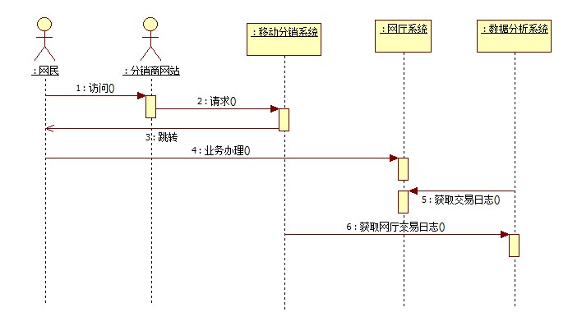

1. 互联网用户在访问分销商网站是点击分销广告代码
2. 互联网用户通过分销商网站被转向到移动分销系统
3. 移动分销系统根据来源网站和目标访问地址，把访问请求重定向到网厅系统
4. 互联网用户在网厅上完成相关业务办理
5. 数据分析系统定期从网厅系统交易日志中获取分销交易日志
6. 移动分销系统从数据分析系统获取有效的分销交易日志

## 跳转接口规范

跳转接口为URL形式，由分销系统传递301给用户浏览器，用户重新跳转到指定地址。

跳转接口格式如下：

$WT_BASE_URL?Fx_token=$value

|  |  |  |
| --- | --- | --- |
| **参数名** | **长度** | **描述** |
| WT_BASE_URL | url | 网厅根据运营需求开放的商品详情地址 |
| Fx_token | 128 | FX_分销商品编码_分销商HASH字符串_流水号 |

## 交易日志规范

|  |  |
| --- | --- |
| **字段** | **描述** |
| 交易唯一识别码 |  |
| 办理的用户识别码 | 手机号、电话号码等 |
| 业务订单金额 |  |
| 订单状态 |  |
| 业务生效时间 |  |
| Fx_token | 传入的Fx_token内容 |
| Referer | 访问来源 |

# 掌厅接口规范

掌厅需要承载通过移动分销系统转发的wap访问请求和业务办理。

|  |  |  |
| --- | --- | --- |
| **项目阶段** | **分析类型** | **业务** |
| 一期 | 广告联盟 | 流量业务 |

网厅分销的时序如下：

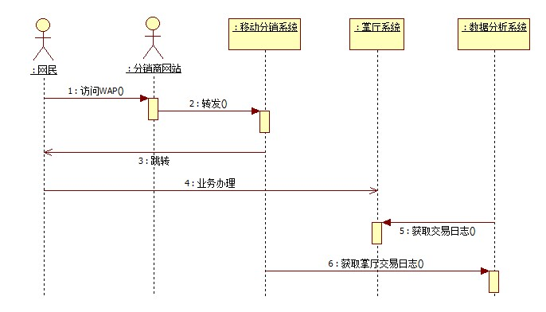

1. 互联网用户在访问分销商WAP网站是点击分销广告代码
2. 互联网用户通过分销商网站被转向到移动分销系统
3. 移动分销系统根据来源网站和目标访问地址，把访问请求重定向到掌厅系统
4. 互联网用户在掌厅上完成相关业务办理
5. 数据分析系统定期从掌厅系统交易日志中获取分销交易日志
6. 移动分销系统从数据分析系统获取有效的分销交易日志

客户端分销时序如下：

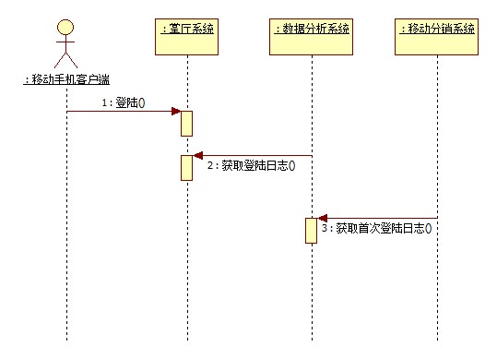

1. 用户使用移动手机客户端登陆掌厅，掌厅系统记录登陆日志
2. 数据分析系统获取客户端的登陆日志
3. 移动分销系统通过数据分析系统获取客户端的首次登陆日志

## 跳转接口规范

跳转接口为URL形式，由分销系统传递301给用户浏览器，用户重新跳转到指定地址。

跳转接口格式如下：

$WT_BASE_URL?Fx_token=$value

|  |  |  |
| --- | --- | --- |
| **参数名** | **长度** | **描述** |
| WT_BASE_URL | url | 网厅根据运营需求开放的商品详情地址 |
| Fx_token | 128 | FX_分销商品编码_分销商HASH字符串_流水号 |

## 交易日志规范

|  |  |
| --- | --- |
| **字段** | **描述** |
| 交易唯一识别码 |  |
| 办理的用户识别码 | 手机号、电话号码等 |
| 业务订单金额 |  |
| 订单状态 |  |
| 业务生效时间 |  |
| Fx_token | 传入的Fx_token内容 |
| Referer | 访问来源 |

## 首次登陆日志规范

|  |  |
| --- | --- |
| **字段** | **描述** |
| 登陆用户识别码 | 手机号、电话号码等 |
| 登陆时间 |  |
| 分销商识别码 | 分销商渠道号 |

# 短厅接口规范

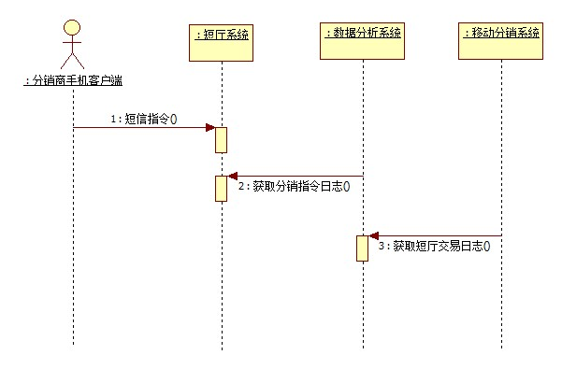

1. 用户在分销商手机客户端发送短信指令办理业务，短厅系统记录分销指令日志
2. 数据分系统获取分销指令日志
3. 移动分销系统获取短厅交易日志

## 指令接口

采用动态指令，格式如下：

|  |  |  |
| --- | --- | --- |
| **参数名** | **长度** | **描述** |
| 分销指令 |  |  |
| 分销商编码 |  |  |

## 交易日志接口

|  |  |
| --- | --- |
| **字段** | **描述** |
| 交易唯一识别码 |  |
| 办理的用户识别码 | 手机号、电话号码等 |
| 业务订单金额 |  |
| 订单状态 |  |
| 业务生效时间 |  |
| 分销商编码 |  |

# 数据分析系统接口规范

数据分系统采用数据库表同步的方式向移动分销系统发送交易日志。

## 同步频度

* 数据分析系统每天00:00~1:00之前生成前一日短厅、网厅、短厅和客户端首次登陆日志

## 同步数据库格式

### 网厅交易日志接口

表名：WT_TRANS_LOG

|  |  |
| --- | --- |
| **字段** | **描述** |
| 交易唯一识别码 |  |
| 办理的用户识别码 | 手机号、电话号码等 |
| 业务订单金额 |  |
| 订单状态 |  |
| 业务生效时间 |  |
| Fx_token | 传入的Fx_token内容 |
| Referer | 访问来源 |

### 掌厅交易日志接口

表名：ZT_TRANS_LOG

|  |  |
| --- | --- |
| **字段** | **描述** |
| 交易唯一识别码 |  |
| 办理的用户识别码 | 手机号、电话号码等 |
| 业务订单金额 |  |
| 订单状态 |  |
| 业务生效时间 |  |
| Fx_token | 传入的Fx_token内容 |
| Referer | 访问来源 |

### 短厅交易日志接口

表名：DT_TRANS_LOG

|  |  |
| --- | --- |
| **字段** | **描述** |
| 交易唯一识别码 |  |
| 办理的用户识别码 | 手机号、电话号码等 |
| 业务订单金额 |  |
| 订单状态 |  |
| 业务生效时间 |  |
| 分销商编码 |  |

### 客户端首次登陆日志接口

表名：KHD_LOGIN_LOG

|  |  |
| --- | --- |
| **字段** | **描述** |
| 登陆用户识别码 | 手机号、电话号码等 |
| 登陆时间 |  |
| 分销商识别码 | 分销商渠道号 |

# 酬金系统接口规范

移动分销系统汇总网厅、短厅和掌厅的交易记录后，将数据打包发送给酬金系统进行佣金计算。酬金系统完成计算后，将计算结果以文件形式返回移动分销系统。

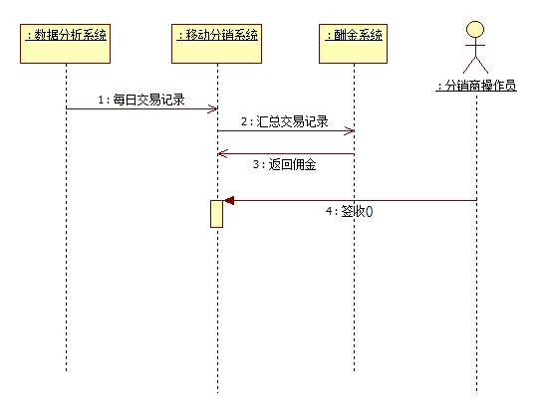

## 文件接口

文件接口，使用FTP协议发送和接收文件。佣金结算请求文件：

|  |  |
| --- | --- |
| 目录名格式 | YYYYMMdd |
| 文件名格式 | 分销商编号+商品编号+序列号 |

### 文件同步频度

* 移动分销系统交易日志文件同步频度为每月
* 酬金系统在处理计算完成佣金后，于次日8:00前将佣金文件生成

### 文件接口反馈及错误处理

酬金系统获取交易日志文件后，在当前目录下生成反馈文件：

* 如果成功，生成空文件RST_SUCCESS_原文件名
* 如果失败，生成文件RST_FAIL_原文件名，并在文件中记录失败原因和数据行

### 文件的获取规则

酬金系统按固定频率到移动分销系统FTP文件服务器的相应目录下，检查是否有新文件到达。

### 文件格式说明

#### 移动分销系统交易日志文件格式

|  |  |
| --- | --- |
| **字段** | **描述** |
| 分销流水号 |  |
| 分销商识别码 |  |
| 交易流水号 |  |
| 办理的用户识别码 | 手机号、电话号码等 |
| 商品编码 |  |
| 业务订单金额 |  |
| 订单来源 | 默认值为WT（网厅），ZT（掌厅），DT（短厅） |

#### 客户端首次登陆日志文件格式

|  |  |
| --- | --- |
| **字段** | **描述** |
| 分销流水号 |  |
| 分销商识别码 |  |
| 登陆用户识别码 | 手机号、电话号码等 |
| 登陆时间 |  |

#### 酬金系统佣金结果文件格式

|  |  |
| --- | --- |
| **字段** | **描述** |
| 分销流水号 |  |
| 佣金金额 |  |

#### 反馈文件格式

|  |  |
| --- | --- |
| **字段** | **描述** |
| 分销流水号 |  |
| 失败原因 |  |